Schvalování faktur SZM

Schvalování faktur SZM probíhá následujícím způsobem:
- úroveň: věcná správnost (podpisy na účet.předp.dle Sm-G012)
- úroveň: účetní správnost (podpisy na účet.předp.dle Zákona o účetnictví)
- úroveň: požadované datum úhrady (uvolnění faktury k tvorbě příkazu k úhradě)

Jednotlivé úrovně nelze přeskočit. Dokud není faktura schválena postupně ve všech 3 úrovních nelze na ni vystavit příkaz k úhradě.

Schválení faktury v první úrovni:
V současné době schvaluje faktury této úrovně pan Rozbořil nebo paní Pavelková.

Postup:
Hlavní nabídka: Finance / Závazky / Faktury přijaté / Seznam přijatých faktur
Filtr: Faktury ke schválení
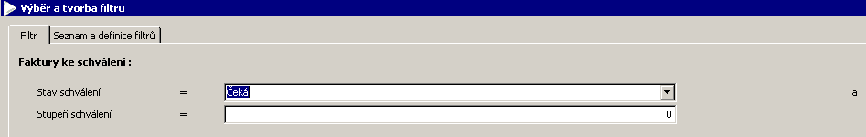
Zobrazí se seznam doposud neschválených dokladů. Údaj Stav schválení má hodnotu Čeká, stupeň schválení má hodnotu 0.

Pro vybranou fakturu stisk tlačítka Zobrazit doklad. Otevře se hlavička faktury přijaté. (formulář NEM Faktura přijatá). Na hlavičce dokladu je sdružené tlačítko Schvalování. Uživatel vybere volbu Schválit doklad. Faktura se po schválení v první úrovni dostane do stavu Čeká s úrovní 10.

Pokud doklad nelze schválit. Pak uživatel vybere volbu Vrátit. Volba Neschválit dostane doklad do stavu Vráceno s úrovní 0. Znamená to, že se doklad musí opravit a následně znovu schválit.

Pokud v následujícím kroku dojde k vrácení faktury, je potřeba doklad opravit a následně znovu schválit. Vrácené doklady z druhého stupně schválení jsou označeny Vráceno s úrovní 10.
Filtr: Faktury ke schválení
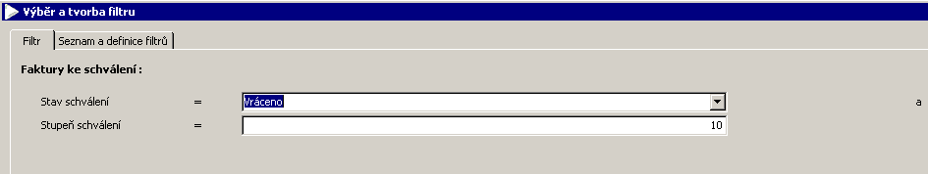

Schválení faktury v druhé úrovni:
V současné době schvaluje faktury této úrovně paní Buzková.

Postup:
Hlavní nabídka: Finance / Závazky / Faktury přijaté / Seznam přijatých faktur
Filtr: Faktury ke schválení
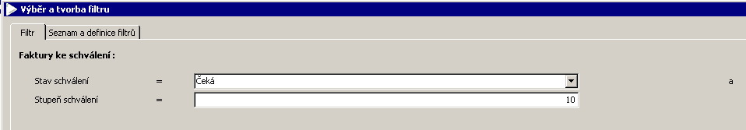
Zobrazí se seznam dokladů, které byly schváleny v první úrovni a čekají na schválení ve druhé úrovni. Údaj Stav schválení má hodnotu Čeká, stupeň schválení má hodnotu 10.

Pro vybranou fakturu stisk tlačítka Zobrazit doklad. Otevře se hlavička faktury přijaté. (formulář NEM Faktura přijatá). Na hlavičce dokladu je sdružené tlačítko Schvalování. Uživatel vybere volbu Schválit doklad. Faktura se po schválení v druhé úrovni dostane do stavu Schváleno s úrovní 20.

Pokud doklad nelze schválit. Pak uživatel vybere volbu Neschválit. Pak se doklad dostane do stavu Vráceno s úrovní 10.

Historii schvalování dokladu lze zobrazit pod volbou Historie schválení. Ta je dostupná pro každý doklad a uvádí datum a čas a schvalovatele.

Schválení faktury ve třetí úrovni – uvolnění k úhradě:
V současné době schvaluje faktury této úrovně paní Štýbnarová.

Postup:
Hlavní nabídka: Finance / Závazky / Závazky ke schválení (formulář NEM Závazky ke schválení)
Filtr: Faktury k uvolnění k úhradě
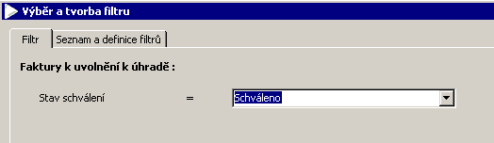
Zobrazí se seznam dokladů, které byly schváleny v první úrovni i druhé úrovni a čekají na schválení – doplnění data požadované úhrady. Tím dojde ke schválení závazku a bude možné na takový doklad vystavit příkaz k úhradě.

Výběr dokladů k úhradě (CTRL + levá myš) a stisk tlačítka Hromadné schválení. Uživatel zaškrtne volbu Datum úhrady = datum splatnosti ANO.
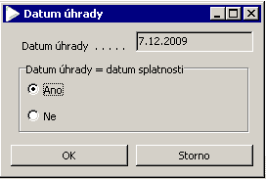

V případě potřeby lze zadat jiné datum než je předepsáno.

